Устройство для измерения магнитных характеристик ферромагнитных материалов при объемном напряженном состоянии

О. Л. Фиговский, Н.П. Кудрявцев, Е.О. Ольховик
Polymate Ltd - Israel Research Center, P.O.Box 75, Migdal HaEmek 23100, Israel
Аннотация: В этой статье приводятся сведения об устройстве для измерения физических величин ферромагнитных материалов. Подробно разобрана и наглядно показана конструкция этого устройства.
Ключевые слова: ферромагнитные материалы, параметры, измерения, устройство, конструкция, объемное напряженное состояние.

ВВЕДЕНИЕ

На сегодняшний день существуют множество видов конструкций устройств для определения магнитных характеристик образцов материалов в режиме переменных по величине и снеку напряжений от гидравлической машины с намотанными на образец измерительными и намагничивающими обмотками [1-3], а также устройство с напряжением образца системой пружин и намагничивающей системой с обратной связью [4]. Эти устройства позволяют проводить измерения магнитных характеристик в условиях одноосного растяжения или сжатия, однако, поскольку в реальных технических объектах, напряженное состояние, как правило, объемное, получаемой с помощью известных устройств информации недостаточно для практических целей
Известна, так же, конструкция подобного устройства для измерения магнитных характеристик ферромагнитных материалов выбранная в качестве прототипа содержащая нагрузочный механизм с исполнительным штоком и пружинным динамометром, измерительную обмотку и секционированную намагничивающую обмотку, расположенную на раме с источником питания и коммутатором [5].
Недостатком известной конструкции является невозможность измерения магнитных характеристик при объемном напряженном состоянии, а также низкая точность измерения вследствие наличия помех, в частности, привода собственного электродвигателя.
Целью разработки данного устройства является измерение магнитных характеристик ферромагнитных материалов при объемном напряженном состоянии с использованием оригинальной методики объемного нагружения, описанной в работе [6].

- Устройства для измерения магнитных характеристик

Ранее описано устройство [5] для измерения магнитных характеристик ферромагнитных материалов содержащих нагрузочный механизм с валом ввода мощности и тензодинамометром, измерительную и секционированную намагничивающую обмотку, расположенную на раме с источником питания и коммутатором. У него введен затвор, а рама выполнена в виде камеры высокого давления, причем нагрузочный механизм в виде винтовой пары последовательно соединен с образцом и тензодинамометром, а устройство магнитных измерений также помещено в камеру высокого давления.
Сопоставительный анализ с прототипом позволяет сделать вывод, что эквивалентное устройство для измерения магнитных характеристик ферромагнитных материалов отличается тем, что на нем рама выполнена в виде камеры высокого давления, введен затвор. Таким образом, заявленное техническое решение соответствует критерию «новизны». Сравнение заявленного решения не только с прототипом, но и с другими техническими решениями в данной области техники не позволило выявить в нем признаки, отличающие заявленное решение от прототипа, что позволяет сделать вывод о соответствии критерию «существенные отличия».

- Обзор устройства для измерения магнитных характеристик ферромагнитных материалов при объемном напряженном состоянии

Разработанное устройство относится к области измерений физических величин. В частности к конструкции устройства для измерения магнитных характеристик ферромагнитных материалов, например, намагниченности конструкционных сталей при объемном напряженном состоянии.
На рисунке 1 показан чертеж, на котором представлено продольное сечение устройства.
Устройство содержит камеру высокого давления 8. Сверху камера высокого давления запирается Фланцем 16 внутри, которого расположен вал ввода мощности 12 установленный в упорные подшипники 14 и 15. Вращение вала 12 осуществляется с помощью червячно-винтовой пары. Снизу камера запирается обтюратором 2, в котором расположены электропроводы в виде обратных конусов 30. Герметизация камеры осуществляется с помощью трех уплотнений 17,18 и 1, изготовленных из фторопласта-4,
Исследуемый образец 22 с намотанной на него измерительной обмоткой 31 вставляется П-образный сердечник 33, на котором расположена намагничивающая обмотка 32, закрепляется в верхний 9 и нижний 23 захваты, при этом нижний захват последовательно соединен с тензодинамометром 7, а верхний захват соединен с валом ввода мощности 12. Выводы от электрических сигналов измерительной и намагничивающей обмоток, а также тензодинамометра производится с помощью контактов 28, закрепленных в текстолитовых пластинах 3 и 29, закрепленных на обтюраторе 2. Выводы обмоток 31 и 32, а также от тензодатчиков 6, расположенных на тензодинамометре, прикрепляются к пластине 4 из фольгированного текстолита, в которую упираются контакты 28.

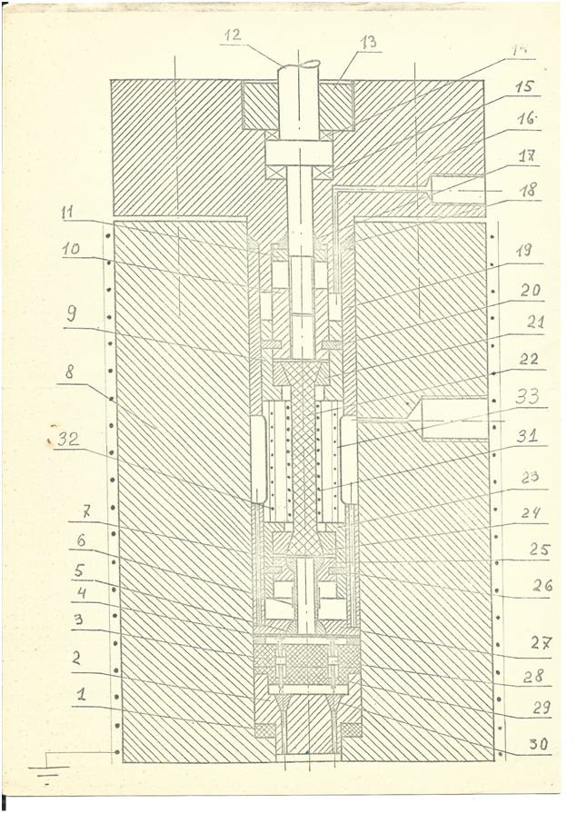
Рисунок 1. Устройство измерения магнитных характеристик ферромагнитных материалов при объемном напряженном состоянии, в разрезе.
Пластина 3 жестко крепится к тензодинамометру 5. Образец с П-образным сердечником, захваты, тензодинамометр располагаются в измерительной ячейке 19, которая крепится к затвору. Затвор с расположенными в нем, указанными выше, элементами вставляется в канал камеры высокого давления. Отверстие в затворе предназначено для подачи жидкости, создающей трехосное (гидростатическое) сжатие образца.
Циклическое вращение вала 12 приводит к напряжению образца осевой (растягивающей или сжимающей) силой при различных величинах гидростатического давления и таким образом достигается объемное напряженное состояние при различных величинах грех главных напряжений.
Устройство работает следующим образом. Образец 22 закрепляется в верхний и нижний захваты. Далее образец помещается в камеру высокого давления, и установка закрывается фланцем. В дальнейшем с помощью червячно-винтовой пары и вала ввода мощности в образце создается объемное напряженное состояние.
Его реализация осуществляется так: с помощью гидростатического давления образец находится в условиях трехосного сжатия при равенстве трех главных напряжении давлению, накладывая затем растягивающее или сжимающее напряжение путем вращения вала 12 возможно создать объемное напряженное состояние при произвольном соотношении между главными напряжениями.
Ток в цепи обмотки измеряется при помощи амперметра электродинамической системы, а ЭДС в обмотке 31 измеряется ламповым вольтметром. Для регулировки тока используют автотрансформатор.
Устройство может работать в автоматическом режиме, осуществляя непрерывно циклы растяжение-сжатие при различных величинах гидростатического давления.
Устройство для измерения магнитных характеристик ферромагнитных материалов содержащее нагрузочный механизм с валом ввода мощности и тензодимамометром, измерительную обмотку и секционированную намагничивающую обмотку, расположенную на раме с источником питания и коммутатором, отличающееся тем, что с целью измерения ферромагнитных характеристик ферромагнитных материалов при объемном напряженном состоянии в условиях наличия магнитных помех в устройство введен затвор, а рама выполнены в виде камеры высокого давления, причем нагрузочный механизм в виде винтовой пары, последовательно соединенный с образцом и тензодинамометром, а также измерительная и намагничивающая обмотки помещены в камеру высокого давления, которая изготовлена из немагнитного материала.
Измерительная обмотка выполнена из двух частей намотанных в противоположных направлениях и соединенных последовательно с равным произведением проекций площадей на число витков.

Литература

- Libutrie “Annales de Physique”, V.6, IX - X, 1951, pp. 781-826.
- Голубев А.А., Игнатьев В.К. Измерение тензорных величин магнитного поля в микроструктурном анализе ферромагнитных материалов // Инженерный вестник Дона, 2011, №3 URL: ivdon.ru/ru/magazine/archive/n3y2011/473.
- Игнатьев В.К., Якимец А.Л. Криозондовый магнитометр материалов // Инженерный вестник Дона, 2012, №4 URL: ivdon.ru/ru/magazine/archive/ n4p1y2012/1274.
- Кулеев В.Г. Дефектоскопия, №9. 1985, стр. 33-42.
- А.с. СССР N748307, GО1P 3312. 1980, БИ.
- Olkhovik E.O., Figovsky O.L. Forecasting of Longtime and Cyclic Durability of Constructive Material under Volume Tension, “Scientific Israel-Technological Advantages”, vol.1, №3, 1999, pp. 16-23.

References
- Libutrie “Annales de Physique”, V.6, IX - X, 1951, pp. 781-826.
- Golubev A.A., Ignat'ev V.K. Inženernyj vestnik Dona (Rus), 2011, №3. URL: ivdon.ru/ru/magazine/archive/n3y2011/473.
- Ignat'ev V.K., Jakimec A.L. Inženernyj vestnik Dona (Rus), 2011, №3. URL: ivdon.ru/ru/magazine/archive/n4p1y2012/1274.
- Kuleev V.G. Defektoskopija, №9. 1985, рр. 33-42.
- A.s. SSSR N748307, GO1P 3312. 1980, BI.
- Olkhovik E.O., Figovsky O.L. Forecasting of Longtime and Cyclic Durability of Constructive Material under Volume Tension, “Scientific Israel-Technological Advantages”, vol.1, №3, 1999, pp. 16-23.

